Resolución del Pleno del Instituto de Transparencia, Acceso a la Información Pública y Protección de Datos Personales del Estado de México y Municipios, con domicilio en Metepec, Estado de México, de fecha veintisiete de noviembre de dos mil diecinueve.

VISTO el expediente formado con motivo del recurso de revisión 07522/INFOEM/IP/RR/2019, promovido por la C. xxxxxxxx xxxx xxxxxx , en lo sucesivo LA RECURRENTE, en contra de la respuesta de la Secretaría de Salud, en lo conducente EL SUJETO OBLIGADO, se procede a dictar la presente resolución, con base en el siguiente:

RESULTANDO

I. En fecha veintinueve de agosto de dos mil diecinueve, LA RECURRENTE, presentó a través del Sistema de Acceso a la Información Mexiquense, en lo subsecuente el SAIMEX ante EL SUJETO OBLIGADO, la solicitud de acceso a información pública, a la que se le asignó el número 00234/SSALUD/IP/2019, mediante la cual solicitó vía el SAIMEX, lo siguiente:
“Cuantos y cuales municipios del Estado de México tienen algún convenio con la Secretaria de salud respecto del programa de prevención del suicidio referenciado en el articulo 2. 48 Decies del Código Administrativo del Estado de México.” (Sic)
II. Con base en el detalle de seguimiento del SAIMEX, se advierte que en fecha cuatro de septiembre de dos mil diecinueve, la Unidad de Transparencia del SUJETO OBLIGADO turnó mediante requerimientos, el contenido de la solicitud de información a los Servidores Públicos Habilitados de la Dirección del Centro estatal de Vigilancia Epidemiológica y Control de Enfermedades y al Director del Instituto Mexiquense Contra las Adicciones mediante los folios de turno 00234/SSALUD/IP/2019TSP/0001 y 00234/SSALUD/IP/2019TSP/0002 respectivamente, a efecto de que realizaran la búsqueda y localización de la información tal y como se desprende de la imagen siguiente:

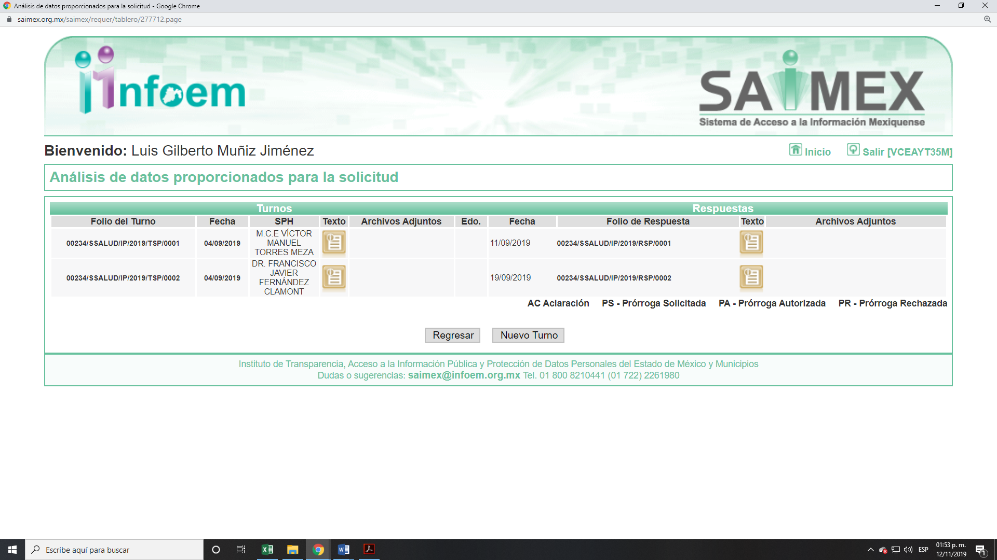

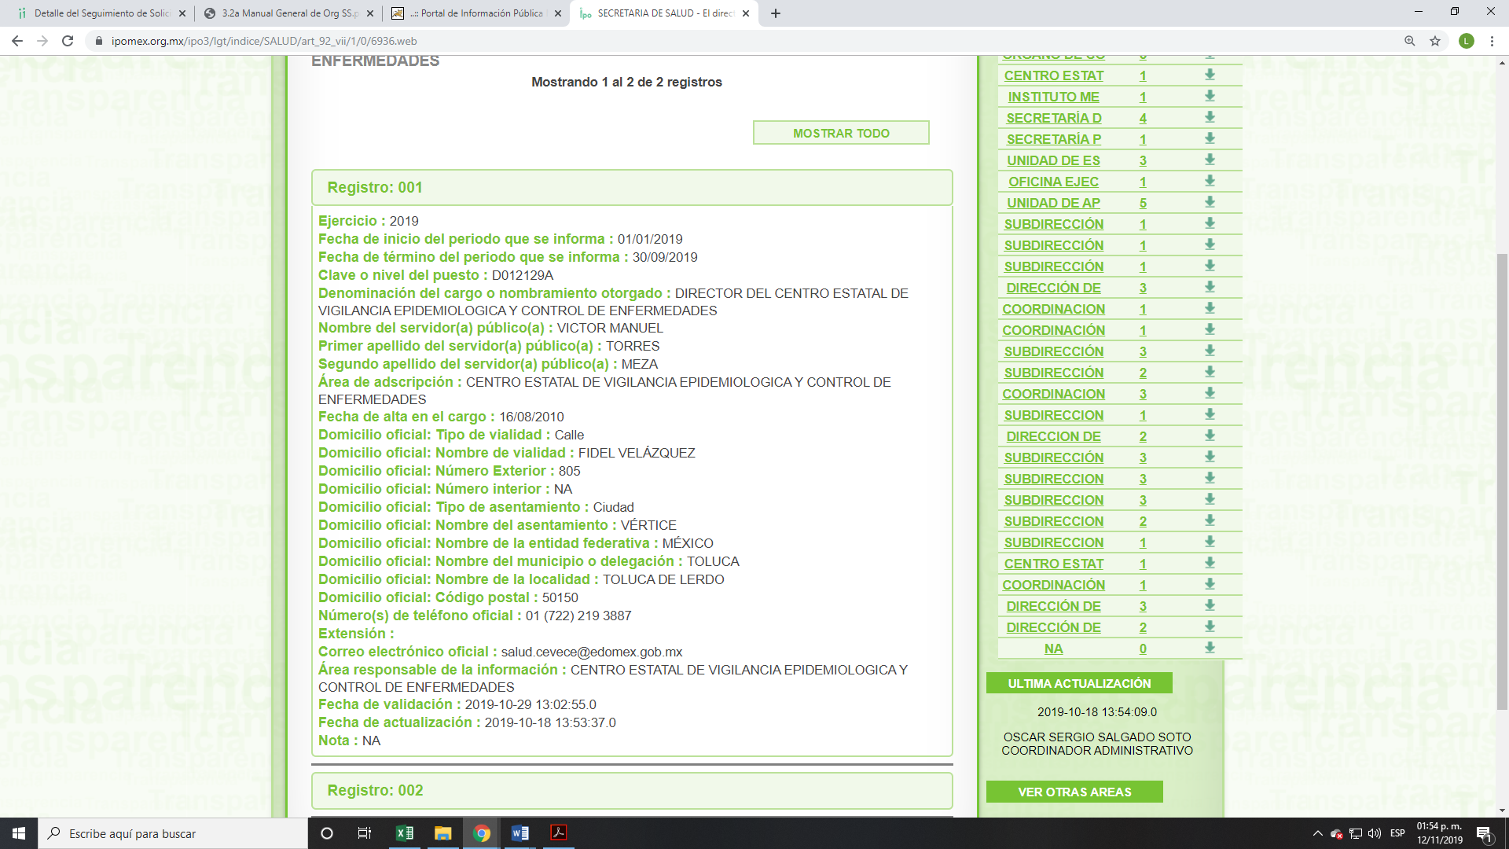
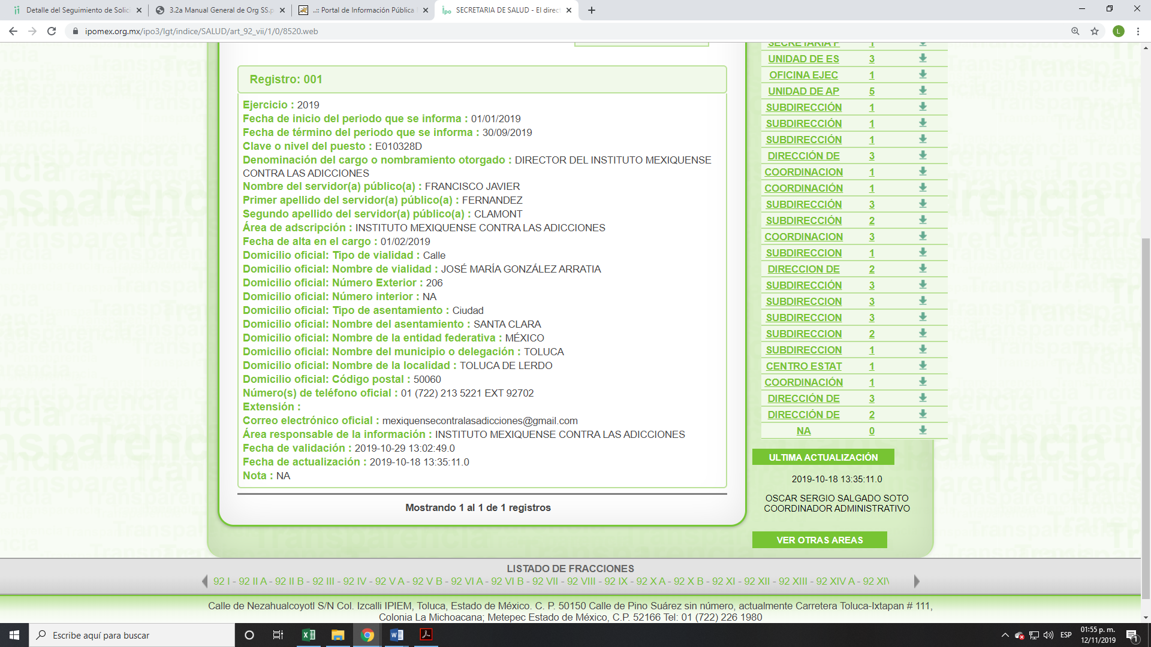

III. De las constancias que obran en el expediente electrónico del SAIMEX, se advierte que en fecha veinte de septiembre de dos mil diecinueve, EL SUJETO OBLIGADO dio respuesta a la solicitud de acceso a la información pública requerida por LA RECURRENTE, la cual señala lo siguiente:

“En respuesta a la solicitud recibida, nos permitimos hacer de su conocimiento que con fundamento en el artículo 53, Fracciones: II, V y VI de la Ley de Transparencia y Acceso a la Información Pública del Estado de México y Municipios, le contestamos que:

Se envía respuesta a su solicitud.

ATENTAMENTE
LAE EDGAR MARTÍNEZ NOVOA” (Sic)

Asimismo, EL SUJETO OBLIGADO adjuntó el archivo electrónico denominado SAIMEX 00234 IP 2019.DOCX, el cual se omite en este apartado, por ser del conocimiento de las partes.

IV. Inconforme con la respuesta del SUJETO OBLIGADO, el veintitrés de septiembre de dos mil diecinueve, LA RECURRENTE mediante EL SAIMEX interpuso el recurso de revisión objeto del presente estudio, al que se le asignó el número 07522/INFOEM/IP/RR/2019, en el que señaló como acto impugnado, lo siguiente:

“La respuesta a la solicitud folio: 00234/SSALUD/IP/2019, que textualmente señala: “Cuantos y cuales municipios del Estado de México tienen algún convenio con la Secretaria de salud respecto del programa de prevención del suicidio referenciado en el artículo 2. 48 Decies del Código Administrativo del Estado de México.” (Sic)

Asimismo, LA RECURRENTE manifestó como razones o motivos de inconformidad:

“El articulo 2. 48 octies del Código Administrativo del Estado de México textualmente señala "La SECRETARIA DE SALUD elaborará, coordinará y vigilará el Programa de Prevención del Suicidio; es decir es menester de la solicitada el tema en cuestión. Ahora bien el articulo 2.48 decies. Que textualmente dice " El programa de prevención del suicidio comprenderá las acciones siguientes: I. Apoyar en el desarrollo de actividades educativas, socioculturales y recreativas que contribuyan a la prevención del suicidio; II. Impulsar la participación de la comunidad en la detección y canalización de personas con tendencia al suicidio a las instancias de atención a la salud mental; III. La disposición de una línea telefónica de emergencia para casos de crisis; IV. Procurar la atención de las personas con tendencia al suicidio, mediante los servicios de salud mental correspondientes; V. Promover la celebración de convenios que propicien la participación de los municipios en el programa. VI. Procurar el fomento de una cultura sustentada en valores y principios en torno a la autoafirmación de la dignidad humana, dirigida preferentemente a niñas, niños, adolescentes y jóvenes." es decir en su fracción V del Articulo en mención refiere la celebración de convenios con los municipios. Por tanto considero que la solicitada tienen la capacidad de hacer respuesta a la solicitud atendiendo al marco normativo a que he hecho mención.” (Sic)

V. El veintidós de septiembre de dos mil diecinueve, el recurso de que se trata se envió electrónicamente al Instituto de Transparencia, Acceso a la Información Pública y Protección de Datos Personales del Estado de México y Municipios y con fundamento en el artículo 185, fracción I de la Ley de Transparencia y Acceso a la Información Pública del Estado de México y Municipios, se turnó, a través del SAIMEX, a la Comisionada EVA ABAID YAPUR, a efecto de decretar su admisión o desechamiento.
VI. El veintisiete de septiembre de dos mil diecinueve, la Comisionada Ponente, atento a lo dispuesto en el artículo 185, fracciones I, II y IV de la Ley de Transparencia y Acceso a la Información Pública del Estado de México y Municipios, acordó la admisión a trámite del referido recurso de revisión, así como, la integración del expediente respectivo, mismo que se puso a disposición de las partes, para que en un plazo máximo de siete días hábiles, realizaran manifestaciones y ofrecieran las pruebas y alegatos que a su derecho conviniera o exhibieran el Informe Justificado, según fuera el caso.

VII. De las constancias que obran en el SAIMEX, se desprende que dentro del término concedido a las partes LA RECURRENTE no presentó manifestaciones y alegatos, ni ofreció los medios de prueba que a su derecho convinieran. Así como que EL SUJETO OBLIGADO fue omiso en rendir el Informe Justificado correspondiente, tal y como se advierte de la imagen siguiente:

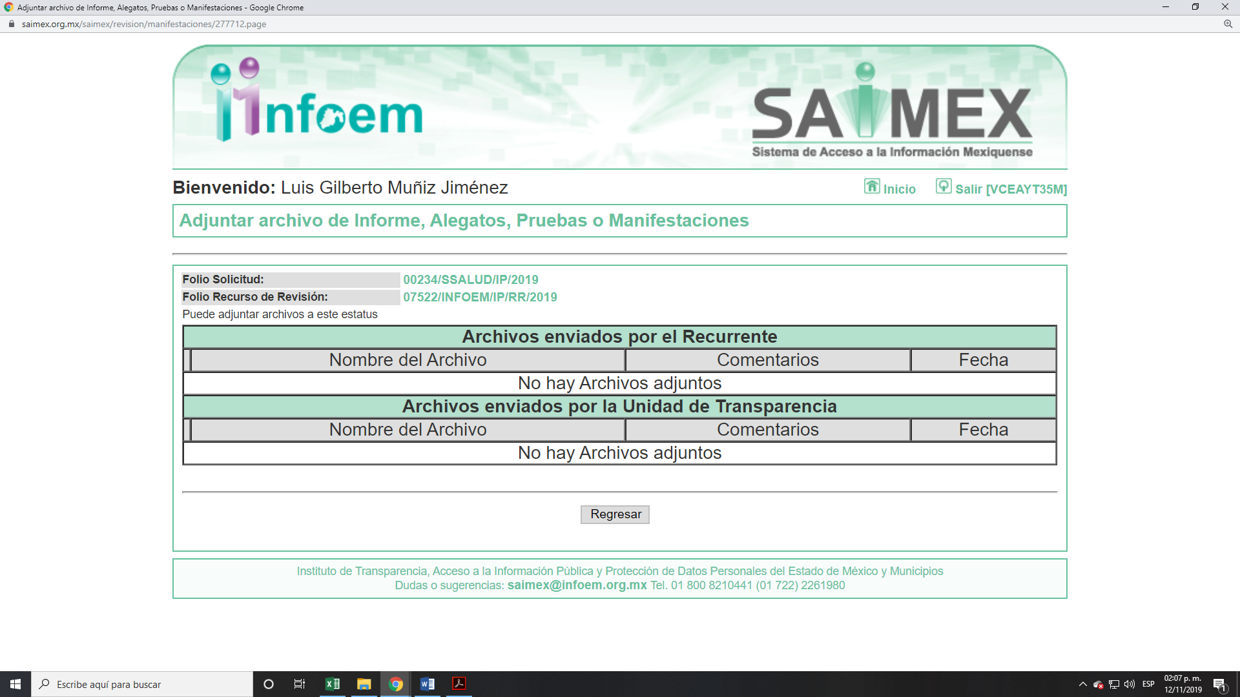

VIII. Una vez analizado el estado procesal que guardaba el expediente, el once de noviembre de dos mil diecinueve, la Comisionada Ponente acordó el cierre de instrucción; así como, la remisión del mismo a efecto de ser resuelto, de conformidad con lo establecido en el artículo 185, fracciones VI y VIII de la Ley de Transparencia y Acceso a la Información Pública del Estado de México y Municipios; y

IX. En fecha once de noviembre de dos mil diecinueve, la Comisionada Ponente acordó ampliar el plazo para resolver el recurso de revisión de mérito, por un periodo de hasta quince días hábiles, de conformidad con el artículo 181, tercer párrafo de la Ley de Transparencia y Acceso a la Información Pública del Estado de México y Municipios
CONSIDERANDO
PRIMERO. Competencia. Este Instituto de Transparencia, Acceso a la Información Pública y Protección de Datos Personales del Estado de México y Municipios, es competente para conocer y resolver el presente recurso, conforme a lo dispuesto en los artículos 6, apartado A de la Constitución Política de los Estados Unidos Mexicanos; 5, párrafos vigésimo segundo, vigésimo tercero, vigésimo cuarto, fracciones IV y V de la Constitución Política del Estado Libre y Soberano de México; 1, 2, fracción II, 13, 29, 36, fracciones I y II, 176, 178, 179, 181, párrafo tercero y 185 de la Ley de Transparencia y Acceso a la Información Pública del Estado de México y Municipios; 9, fracciones I, XXIV y 11 del Reglamento Interior del Instituto de Transparencia, Acceso a la Información Pública y Protección de Datos Personales del Estado de México y Municipios; toda vez, que se trata de un recurso de revisión interpuesto por una Ciudadana en ejercicio de su derecho de acceso a la información pública, en términos de la Ley de la materia.

SEGUNDO. Interés. El recurso de revisión se interpuesto por parte legítima en atención a que fue presentado por LA RECURRENTE, quien es la misma persona que formuló la solicitud de acceso a la información pública al SUJETO OBLIGADO.

TERCERO. Oportunidad. El recurso de revisión fue interpuesto dentro del plazo de quince días hábiles contados a partir del día siguiente al que LA RECURRENTE tuvo conocimiento de la respuesta impugnada, tal y como lo prevé el artículo 178 de la Ley de Transparencia y Acceso a la Información Pública del Estado de México y Municipios, que establece:

“Artículo 178. El solicitante podrá interponer, por sí mismo o a través de su representante, de manera directa o por medios electrónicos, recurso de revisión ante el Instituto o ante la Unidad de Transparencia que haya conocido de la solicitud dentro de los quince días hábiles, siguientes a la fecha de la notificación de la respuesta.
A falta de respuesta del sujeto obligado, dentro de los plazos establecidos en esta Ley, a una solicitud de acceso a la información pública, el recurso podrá ser interpuesto en cualquier momento, acompañado con el documento que pruebe la fecha en que presentó la solicitud.
En el caso de que se interponga ante la Unidad de Transparencia, ésta deberá remitir el recurso de revisión al Instituto a más tardar al día siguiente de haberlo recibido.”

En esa tesitura, atendiendo a que EL SUJETO OBLIGADO notificó la respuesta a la solicitud de información pública el día veinte de septiembre de dos mil diecinueve; así, el plazo de quince días hábiles que el artículo 178 de la Ley de la materia otorga al RECURRENTE para presentar el recurso de revisión, transcurrió del veintitrés de septiembre al nueve de octubre de dos mil diecinueve, sin contemplar en el cómputo los días veintiuno, veintidós, veintiocho y veintinueve de septiembre de dos mil diecinueve así como los días cinco y seis de octubre de dos mil diecinueve, por corresponder a sábados y domingos, considerados como días inhábiles, en términos del artículo 3 fracción X de la Ley de Transparencia y Acceso a la Información Pública del Estado de México y Municipios; en términos del Calendario Oficial en Materia de Transparencia, Acceso a la Información Pública y Protección de Datos Personales del Estado de México y Municipios, para el año dos mil diecinueve y enero de dos mil veinte, publicado en el Periódico Oficial “Gaceta del Gobierno”, el diecinueve de diciembre de dos mil dieciocho.

En ese tenor, si el recurso de revisión que nos ocupa, se registró el veintitrés de septiembre de dos mil diecinueve, este se encuentra dentro de los márgenes temporales previstos en el precepto legal citado en el párrafo anterior y, por tanto, su interposición se considera oportuna.

CUARTO. Procedibilidad. Del análisis efectuado se advierte que resulta procedente la interposición del recurso y se concluye la acreditación plena de todos y cada uno de los elementos formales exigidos por el artículo 180 de la Ley de Transparencia y Acceso a la Información Pública del Estado de México y Municipios, en atención a que fue presentado mediante el formato visible en el SAIMEX.

QUINTO. Estudio y resolución del asunto. Las razones o motivos de inconformidad hechos valer por LA RECURRENTE devienen fundados, en atención a las siguientes consideraciones de hecho y derecho.

Tal y como quedó precisado en los resultandos de la presente resolución, la particular requirió del SUJETO OBLIGADO el número y cuáles son los convenios respecto del programa de prevención del suicidio del cual se hace mención en el Artículo 2. 48 Decies del Código Administrativo del estado de México.

En respuesta a la solicitud de información Pública, EL SUJETO OBLIGADO adjuntó el archivo electrónico SAIMEX 00234 IP 2019.DOCX en la que medularmente refirió que de los archivos que obran en la Coordinación Jurídica, centro estatal de Vigilancia Epidemiológica y Control de Enfermedades, así como, del Instituto Mexiquense Contra las Adicciones, no se encuentra la información requerida por el particular.

Inconforme con dicha respuesta, LA RECURRENTE procedió a interponer el presente recurso de revisión, señalando como acto impugnado lo siguiente:
“La respuesta a la solicitud folio: 00234/SSALUD/IP/2019, que textualmente señala: “Cuantos y cuales municipios del Estado de México tienen algún convenio con la Secretaria de salud respecto del programa de prevención del suicidio referenciado en el artículo 2. 48 Decies del Código Administrativo del Estado de México.” (Sic)

Asimismo, LA RECURRENTE manifestó como razones o motivos de inconformidad:

“El articulo 2. 48 octies del Código Administrativo del Estado de México textualmente señala "La SECRETARIA DE SALUD elaborará, coordinará y vigilará el Programa de Prevención del Suicidio; es decir es menester de la solicitada el tema en cuestión. Ahora bien el articulo 2.48 decies. Que textualmente dice " El programa de prevención del suicidio comprenderá las acciones siguientes: I. Apoyar en el desarrollo de actividades educativas, socioculturales y recreativas que contribuyan a la prevención del suicidio; II. Impulsar la participación de la comunidad en la detección y canalización de personas con tendencia al suicidio a las instancias de atención a la salud mental; III. La disposición de una línea telefónica de emergencia para casos de crisis; IV. Procurar la atención de las personas con tendencia al suicidio, mediante los servicios de salud mental correspondientes; V. Promover la celebración de convenios que propicien la participación de los municipios en el programa. VI. Procurar el fomento de una cultura sustentada en valores y principios en torno a la autoafirmación de la dignidad humana, dirigida preferentemente a niñas, niños, adolescentes y jóvenes." es decir en su fracción V del Articulo en mención refiere la celebración de convenios con los municipios. Por tanto considero que la solicitada tienen la capacidad de hacer respuesta a la solicitud atendiendo al marco normativo a que he hecho mención.” (Sic)

Una vez precisado lo anterior, es importante señalar que la particular al momento de presentar su solicitud de acceso a la información, omitió precisar la temporalidad; sin embargo, es importante referir que los solicitantes de información no son expertos o especialistas en la materia, por lo que es deber de los Sujetos Obligados orientarlos o requerirlos para que indiquen otros elementos que complementen, corrijan o amplíen los datos proporcionados o bien, precisen la información.

Bajo ese contexto, este Órgano Garante en el ámbito de sus atribuciones establecidas en los artículos 13 y 181 de la Ley de Transparencia y Acceso a la Información Pública del Estado de México y Municipios; bajo el amparo del principio de máxima publicidad y pro persona; determina que la información solicitada corresponderá a la vigente al 29 de agosto de 2019.

Sirve de apoyo a lo anterior, en términos del artículo 202, segundo párrafo, de la Ley de Transparencia y Acceso a la Información Pública del Estado de México y Municipios, el criterio orientador 9/2014 emitido por el entonces Instituto Federal de Acceso a la Información y Protección de Datos (IFAI) hoy Instituto Nacional de Transparencia, Acceso a la Información y Protección de Datos Personales (INAI), que a la letra dice:

“Periodo de búsqueda de la información, cuando no se precisa en la solicitud de información. El artículo 40, fracción II de la Ley Federal de Transparencia y Acceso a la Información Pública Gubernamental, señala que los particulares deberán describir en su solicitud de información, de forma clara y precisa, los documentos requeridos. En ese sentido, en el supuesto de que el particular no haya señalado el periodo sobre el que requiere la información, deberá interpretarse que su requerimiento se refiere al del año inmediato anterior contado a partir de la fecha en que se presentó la solicitud. Lo anterior permite que los sujetos obligados cuenten con mayores elementos para precisar y localizar la información solicitada.
Resoluciones
• RDA 1683/12. Interpuesto en contra del Servicio de Administración Tributaria. Comisionado Ponente Ángel Trinidad Zaldívar.
• RDA 1518/12. Interpuesto en contra de la Secretaría de Salud. Comisionado Ponente Ángel Trinidad Zaldívar.
• RDA 1439/12. Interpuesto en contra de la Secretaría de Educación Pública. Comisionada Ponente Sigrid Arzt Colunga.
• RDA 1308/12. Interpuesto en contra de la Secretaría de la Defensa Nacional. Comisionado Ponente Ángel Trinidad Zaldívar.
• 2109/11. Interpuesto en contra del Instituto Mexicano del Seguro Social. Comisionada Ponente Jacqueline Peschard Mariscal.”
(Énfasis añadido)

Atento a ello, primeramente es importante analizar la naturaleza jurídica de la información pública solicitada, en virtud de que EL SUJETO OBLIGADO mediante sus respuestas hizo del conocimiento a la particular que, no tenia, no contaba, no había generado y no poseía la información requerida.

Así, de conformidad con el artículo 7 de la Constitución Política de los Estados Unidos Mexicanos, la cual señala que ninguna ley ni autoridad puede establecer la previa censura, ni coartar la libertad de difusión, que no tiene más límites que ataque a la moral, la vida privada o los derechos de terceros, provoque algún delito, o perturbe el orden público; por lo que, al constituir manifestaciones inherentes a la Libre Expresión, se reitera que no constituye un derecho de acceso a la información, o bien, relativo a datos personales; por lo que, este Instituto declara como inatendibles las manifestaciones respecto a que no se encontró información de la solicitud de acceso a la información pública realizada por el particular, máxime que, de conformidad con el artículo 36 de la Ley de Transparencia y Acceso a la Información del Estado de México y Municipios este Órgano Garante no está facultado para pronunciarse al respecto.

En primer término, es claro que EL SUJETO OBLIGADO cuenta con fuente obligacional que lo constriñe a contar con la información solicitada y que a ésta le reviste el carácter de pública, en términos de lo dispuesto por el artículos: 2.48 octies, 2.48 nonies y 2.48 decies del Código Administrativo del Estado de México, que a la letra señalan:

Artículo 2.48 octies.- La Secretaría de Salud elaborará, coordinará y vigilará el Programa de Prevención del Suicidio.

Artículo 2.48 nonies.- La Secretaría y el Instituto de Salud del Estado de México y los municipios, en el ámbito de sus respectivas competencias, de ser posible, se coordinarán para la ejecución del programa.

Artículo 2.48 decies.- El programa de prevención del suicidio comprenderá las acciones siguientes:
I. Apoyar en el desarrollo de actividades educativas, socioculturales y recreativas que contribuyan a la prevención del suicidio;
II. Impulsar la participación de la comunidad en la detección y canalización de personas con tendencia al suicidio a las instancias de atención a la salud mental;
III. La disposición de una línea telefónica de emergencia para casos de crisis;
IV. Procurar la atención de las personas con tendencia al suicidio, mediante los servicios de salud mental correspondientes;
V. Promover la celebración de convenios que propicien la participación de los municipios en el programa.
VI. Procurar el fomento de una cultura sustentada en valores y principios en torno a la autoafirmación de la dignidad humana, dirigida preferentemente a niñas, niños, adolescentes y jóvenes.

Ahora bien, del expediente electrónico del SAIMEX se observa que el Titular de la Unidad de Transparencia en su respuesta refirió que de los archivos que obran en su poder y en específico en la Coordinación Jurídica, Centro Estatal de Vigilancia Epidemiológica y Control de Enfermedades, así como, del Instituto Mexiquense Contra las Adicciones no se encontraba información requerida por el particular; sin embargo, de las actuaciones en el expediente electrónico se aprecia que omitió turnar la solicitud a la Coordinación Jurídica y Contraloría mismas que pudieran ser las competentes para contar con la información o deban tenerla de acuerdo a sus facultades, competencias y funciones, con el objeto de que realicen una búsqueda exhaustiva y razonable de la información solicitada.

A efecto de determinar la legalidad de dicha respuesta, es necesario tomar en cuenta las siguientes disposiciones de la Ley de la materia.

“Artículo 50. Los sujetos obligados contarán con un área responsable para la atención de las solicitudes de información, a la que se le denominará Unidad de Transparencia.

Artículo 51. Los sujetos obligados designaran a un responsable para atender la Unidad de Transparencia, quien fungirá como enlace entre éstos y los solicitantes. Dicha Unidad será la encargada de tramitar internamente la solicitud de información y tendrá la responsabilidad de verificar en cada caso que la misma no sea confidencial o reservada. Dicha Unidad contará con las facultades internas necesarias para gestionar la atención a las solicitudes de información en los términos de la Ley General y la presente Ley.

Artículo 53. Las Unidades de Transparencia tendrán las siguientes funciones:
I. Recabar, difundir y actualizar la información relativa a las obligaciones de transparencia comunes y específicas a la que se refiere la Ley General, esta Ley, la que determine el Instituto y las demás disposiciones de la materia, así como propiciar que las áreas la actualicen periódicamente conforme a la normatividad aplicable;
II. Recibir, tramitar y dar respuesta a las solicitudes de acceso a la información;
III. Auxiliar a los particulares en la elaboración de solicitudes de acceso a la información y, en su caso, orientarlos sobre los sujetos obligados competentes conforme a la normatividad aplicable;
IV. Realizar, con efectividad, los trámites internos necesarios para la atención de las solicitudes de acceso a la información;
V. Entregar, en su caso, a los particulares la información solicitada;
VI. Efectuar las notificaciones a los solicitantes;
VII. Proponer al Comité de Transparencia, los procedimientos internos que aseguren la mayor eficiencia en la gestión de las solicitudes de acceso a la información, conforme a la normatividad aplicable;
VIII. Proponer a quien preside el Comité de Transparencia, personal habilitado que sea necesario para recibir y dar trámite a las solicitudes de acceso a la información;
IX. Llevar un registro de las solicitudes de acceso a la información, sus respuestas, resultados, costos de reproducción y envío, resolución a los recursos de revisión que se hayan emitido en contra de sus respuestas y del cumplimiento de las mismas;
X. Presentar ante el Comité, el proyecto de clasificación de información;
XI. Promover e implementar políticas de transparencia proactiva procurando su accesibilidad;
XII. Fomentar la transparencia y accesibilidad al interior del sujeto obligado;
XIII. Hacer del conocimiento de la instancia competente la probable responsabilidad por el incumplimiento de las obligaciones previstas en la presente Ley; y
XIV. Las demás que resulten necesarias para facilitar el acceso a la información y aquellas que se desprenden de la presente Ley y demás disposiciones jurídicas aplicables.
Los sujetos obligados promoverán acuerdos con instituciones públicas especializadas que pudieran auxiliarse a entregar las respuestas a solicitudes de información, en la lengua indígena, braille o cualquier formato accesible correspondiente, en forma más eficiente.
Los sujetos obligados deberán implementar a través de las unidades de transparencia, progresivamente y conforme a sus previsiones, las medidas pertinentes para asegurar que el entorno físico de las instalaciones cuente con los ajustes razonables, con el objeto de proporcionar adecuada accesibilidad que otorgue las facilidades necesarias, así como establecer procedimientos para brindar asesoría y atención a las personas con discapacidad, a fin de que puedan consultar los sistemas que integran la Plataforma Nacional de Transparencia, presentar solicitudes de acceso a la información y facilitar su gestión e interponer los recursos que las leyes establezcan.

Artículo 59. Los servidores públicos habilitados tendrán las funciones siguientes:
I. Localizar la información que le solicite la Unidad de Transparencia;
II. Proporcionar la información que obre en los archivos y que le sea solicitada por la Unidad de Transparencia;
III. Apoyar a la Unidad de Transparencia en lo que esta le solicite para el cumplimiento de sus funciones;
IV. Proporcionar a la Unidad de Transparencia, las modificaciones a la información pública de oficio que obre en su poder;
V. Integrar y presentar al responsable de la Unidad de Transparencia la propuesta de clasificación de información, la cual tendrá los fundamentos y argumentos en que se basa dicha propuesta;
VI. Verificar, una vez analizado el contenido de la información, que no se encuentre en los supuestos de información clasificada; y
VII. Dar cuenta a la Unidad de Transparencia del vencimiento de los plazos de reserva.

Artículo 162. Las unidades de transparencia deberán garantizar que las solicitudes se turnen a todas las Áreas competentes que cuenten con la información o deban tenerla de acuerdo a sus facultades, competencias y funciones, con el objeto de que realicen una búsqueda exhaustiva y razonable de la información solicitada.”

De la normatividad en cita, se desprende que las Unidades de Transparencia, se erigen como el área responsable en cada Sujeto Obligado que tiene a su cargo la atención de las solicitudes de información que se realicen al amparo de la Ley. El responsable de dicha área funge como enlace entre EL SUJETO OBLIGADO y los solicitantes, y tiene bajo su responsabilidad el tramitar internamente la solicitud de información.

De tal manera que, si bien, el Titular de la Unidad de Transparencia no tiene bajo su resguardo el archivo que contiene la documentación en donde consta la información solicitada, sino que pudiera obrar en las distintas áreas que conforman la estructura del SUJETO OBLIGADO; es por ello que, debe turnar la solicitud a todas las áreas mismas que pudieran generar, administrar o poseer la información requerida por la particular; pues tienen como función, buscar, localizar y poseer la información, así como entregarla.

En atención a lo anterior, y a manera enunciativa más no limitativa las áreas que pudieran colmar la solicitud de acceso a la información serian la Coordinación Jurídica y la Contraloría Interna tal y como se desprende de las funciones establecidas en el Manual General de Organización de la Secretaría de Salud, publicado en Gaceta de Gobierno el 17 de febrero de 2015 y del que se deprende lo siguiente:

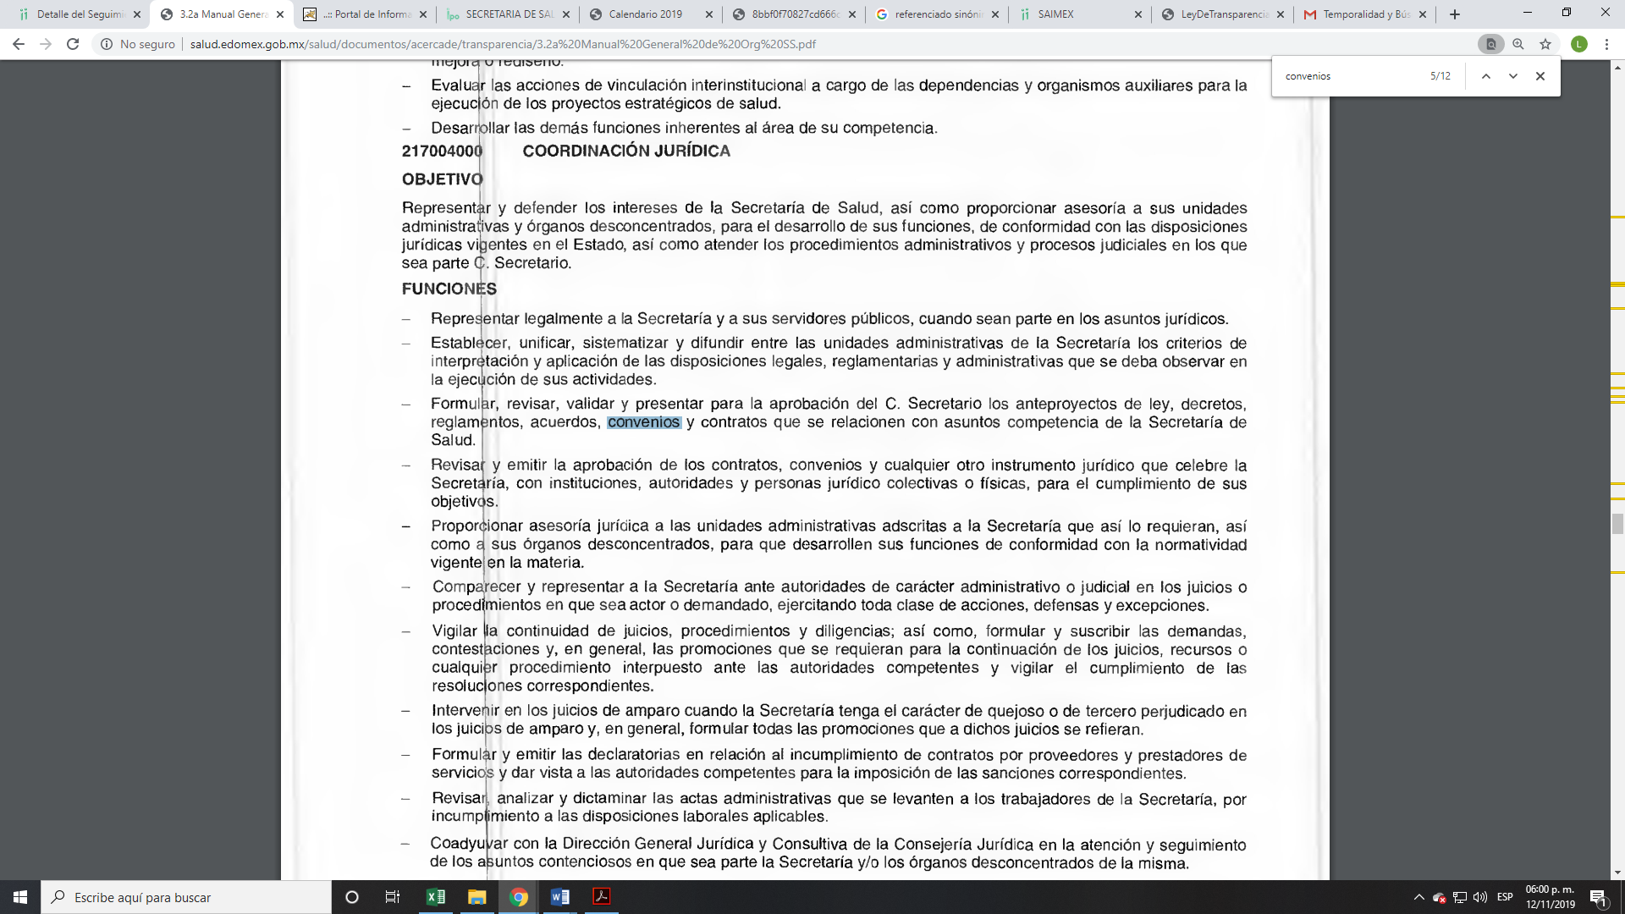

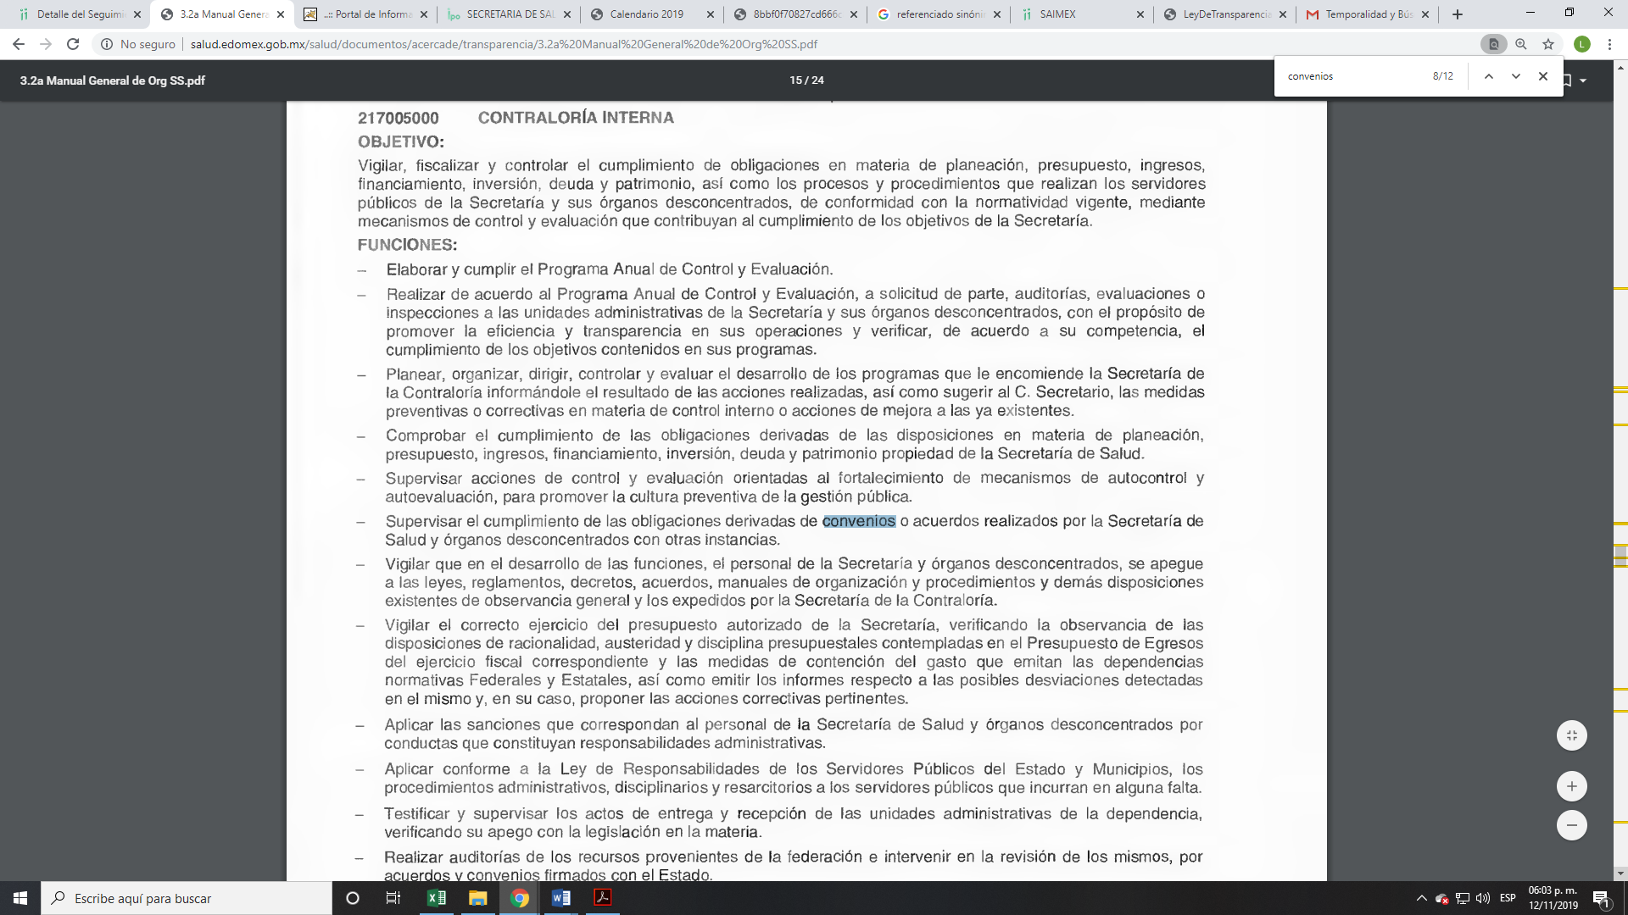

Es así que, le corresponde al Titular de la Unidad de Transparencia el garantizar que las solicitudes se turnen a las áreas competentes que puedan contar con la información, con el objeto de que se realice una búsqueda exhaustiva y razonable de la misma.

En atención de lo anterior, si bien EL SUJETO OBLIGADO refirió que de la búsqueda exhaustiva y razonable de sus archivos no contaba con la información, lo cierto es que de la misma, no se acreditó y no se advierte que hay requerido a las áreas competentes y que las mismas hayan actuado con forme a lo que establece la ley de la materia.
Así, es importante determinar en quién recae la figura de los Servidores Públicos Habilitados competentes, los cuales son los encargados dentro de las diversas unidades administrativas o áreas de los Sujeto Obligados, de apoyar, gestionar y entregar la información o datos personales que se ubiquen en la misma, a sus respectivas Unidades de Transparencia, en términos de lo dispuesto en los artículos 3, fracción XXXIX, de la Ley de la materia, mismo que se transcriben a continuación:

“Artículo 3. Para los efectos de la presente Ley se entenderá por:
XXXIX. Servidor público habilitado: Persona encargada dentro de las diversas unidades administrativas o áreas del sujeto obligado, de apoyar, gestionar y entregar la información o datos personales que se ubiquen en la misma, a sus respectivas unidades de transparencia; respecto de las solicitudes presentadas y aportar en primera instancia el fundamento y motivación de la clasificación de la información;

Así, en relación a la información de la que se ordena su entrega, de ser procedente en versión pública, en términos del artículo 143 de la Ley de Transparencia y Acceso a la Información Pública del Estado de México y Municipios, se deberá omitir, eliminar o suprimir la información confidencial. En ese sentido, sólo podrán ser testados los datos que actualicen las hipótesis normativas previstas en dicho precepto legal, y deberá procederse a su clasificación mediante las formalidades de Ley, es decir, que el Comité de Transparencia del SUJETO OBLIGADO emita el Acuerdo de Clasificación correspondiente debidamente fundado y motivado, en el cual se sustente la versión pública, en términos de los numerales 49 fracción VIII y 132 fracciones II y III de la Ley de Transparencia y Acceso a la Información Pública del Estado de México y Municipios, así como los numerales Segundo, fracción XVIII, y del Cuarto al Décimo Primero de los Lineamientos Generales en materia de Clasificación y Desclasificación de la Información, así como para la elaboración de Versiones Públicas, que literalmente expresan:

Ley de Transparencia y Acceso a la Información Pública del Estado de México y Municipios

“Artículo 49. Los Comités de Transparencia tendrán las siguientes atribuciones:
VIII. Aprobar, modificar o revocar la clasificación de la información;

Artículo 132. La clasificación de la información se llevará a cabo en el momento en que:
[…]
II. Se determine mediante resolución de autoridad competente; o

III. Se generen versiones públicas para dar cumplimiento a las obligaciones de transparencia previstas en esta Ley.”

Lineamientos Generales en materia de Clasificación y Desclasificación de la Información, así como para la elaboración de Versiones Públicas
“Segundo.- Para efectos de los presentes Lineamientos Generales, se entenderá por:

XVIII. Versión pública: El documento a partir del que se otorga acceso a la información, en el que se testan partes o secciones clasificadas, indicando el contenido de éstas de manera genérica, fundando y motivando la reserva o confidencialidad, a través de la resolución que para tal efecto emita el Comité de Transparencia.

Cuarto. Para clasificar la información como reservada o confidencial, de manera total o parcial, el titular del área del sujeto obligado deberá atender lo dispuesto por el Título Sexto de la Ley General, en relación con las disposiciones contenidas en los presentes lineamientos, así como en aquellas disposiciones legales aplicables a la materia en el ámbito de sus respectivas competencias, en tanto estas últimas no contravengan lo dispuesto en la Ley General.

Los sujetos obligados deberán aplicar, de manera estricta, las excepciones al derecho de acceso a la información y sólo podrán invocarlas cuando acrediten su procedencia.
Quinto. La carga de la prueba para justificar toda negativa de acceso a la información, por actualizarse cualquiera de los supuestos de clasificación previstos en la Ley General, la Ley Federal y leyes estatales, corresponderá a los sujetos obligados, por lo que deberán fundar y motivar debidamente la clasificación de la información ante una solicitud de acceso o al momento en que generen versiones públicas para dar cumplimiento a las obligaciones de transparencia, observando lo dispuesto en la Ley General y las demás disposiciones aplicables en la materia.

Sexto. Los sujetos obligados no podrán emitir acuerdos de carácter general ni particular que clasifiquen documentos o expedientes como reservados, ni clasificar documentos antes de que se genere la información o cuando éstos no obren en sus archivos.

La clasificación de información se realizará conforme a un análisis caso por caso, mediante la aplicación de la prueba de daño y de interés público.

Séptimo. La clasificación de la información se llevará a cabo en el momento en que:

I. Se reciba una solicitud de acceso a la información;

II. Se determine mediante resolución de autoridad competente, o

III. Se generen versiones públicas para dar cumplimiento a las obligaciones de transparencia previstas en la Ley General, la Ley Federal y las correspondientes de las entidades federativas.

Los titulares de las áreas deberán revisar la clasificación al momento de la recepción de una solicitud de acceso a la información, para verificar si encuadra en una causal de reserva o de confidencialidad.

Octavo. Para fundar la clasificación de la información se debe señalar el artículo, fracción, inciso, párrafo o numeral de la ley o tratado internacional suscrito por el Estado mexicano que expresamente le otorga el carácter de reservada o confidencial.

Para motivar la clasificación se deberán señalar las razones o circunstancias especiales que lo llevaron a concluir que el caso particular se ajusta al supuesto previsto por la norma legal invocada como fundamento.

En caso de referirse a información reservada, la motivación de la clasificación también deberá comprender las circunstancias que justifican el establecimiento de determinado plazo de reserva.

Tratándose de información clasificada como confidencial respecto de la cual se haya determinado su conservación permanente por tener valor histórico, ésta conservará tal carácter de conformidad con la normativa aplicable en materia de archivos.
Los documentos contenidos en los archivos históricos y los identificados como históricos confidenciales no serán susceptibles de clasificación como reservados.

Noveno. En los casos en que se solicite un documento o expediente que contenga partes o secciones clasificadas, los titulares de las áreas deberán elaborar una versión pública fundando y motivando la clasificación de las partes o secciones que se testen, siguiendo los procedimientos establecidos en el Capítulo IX de los presentes lineamientos.

Décimo. Los titulares de las áreas, deberán tener conocimiento y llevar un registro del personal que, por la naturaleza de sus atribuciones, tenga acceso a los documentos clasificados. Asimismo, deberán asegurarse de que dicho personal cuente con los conocimientos técnicos y legales que le permitan manejar adecuadamente la información clasificada, en los términos de los Lineamientos para la Organización y Conservación de Archivos.

En ausencia de los titulares de las áreas, la información será clasificada o desclasificada por la persona que lo supla, en términos de la normativa que rija la actuación del sujeto obligado.

Décimo primero. En el intercambio de información entre sujetos obligados para el ejercicio de sus atribuciones, los documentos que se encuentren clasificados deberán llevar la leyenda correspondiente de conformidad con lo dispuesto en el Capítulo VIII de los presentes lineamientos.
[…]

CAPÍTULO VIII
DE LA LEYENDA DE CLASIFICACIÓN

Quincuagésimo. Los titulares de las áreas de los sujetos obligados podrán utilizar los formatos contenidos en el presente Capítulo como modelo para señalar la clasificación de documentos o expedientes, sin perjuicio de que establezcan los propios.
[…]

Quincuagésimo tercero. El formato para señalar la clasificación parcial de un documento, es el siguiente:

 | Concepto | Dónde:
Sello oficial o logotipo del sujeto obligado | Fecha de clasificación | Se anotará la fecha en la que el Comité de Transparencia confirmó la clasificación del documento, en su caso.
Sello oficial o logotipo del sujeto obligado | Área | Se señalará el nombre del área del cual es titular quien clasifica.
Sello oficial o logotipo del sujeto obligado | Información reservada | Se indicarán, en su caso, las partes o páginas del documento que se clasifican como reservadas. Si el documento fuera reservado en su totalidad, se anotarán todas las páginas que lo conforman. Si el documento no contiene información reservada, se tachará este apartado.
Sello oficial o logotipo del sujeto obligado | Periodo de reserva | Se anotará el número de años o meses por los que se mantendrá el documento o las partes del mismo como reservado.
Sello oficial o logotipo del sujeto obligado | Fundamento legal | Se señalará el nombre del ordenamiento, el o los artículos, fracción(es), párrafo(s) con base en los cuales se sustente la reserva.
Sello oficial o logotipo del sujeto obligado | Ampliación del periodo de reserva | En caso de haber solicitado la ampliación del periodo de reserva originalmente establecido, se deberá anotar el número de años o meses por los que se amplía la reserva.
Sello oficial o logotipo del sujeto obligado | Confidencial | Se indicarán, en su caso, las partes o páginas del documento que se clasifica como confidencial. Si el documento fuera confidencial en su totalidad, se anotarán todas las páginas que lo conforman. Si el documento no contiene información confidencial, se tachará este apartado.
Sello oficial o logotipo del sujeto obligado | Fundamento legal | Se señalará el nombre del ordenamiento, el o los artículos, fracción(es), párrafo(s) con base en los cuales se sustente la confidencialidad.
Sello oficial o logotipo del sujeto obligado | Rúbrica del titular del área | Rúbrica autógrafa de quien clasifica.
Sello oficial o logotipo del sujeto obligado | Fecha de desclasificación | Se anotará la fecha en que se desclasifica el documento.
Sello oficial o logotipo del sujeto obligado | Rúbrica y cargo del servidor público | Rúbrica autógrafa de quien desclasifica.
…”
(Énfasis Añadido)

Por lo tanto, es importante referir que EL SUJETO OBLIGADO debió seguir el procedimiento legal establecido para su clasificación, esto es, que su Comité de Transparencia emitiera un Acuerdo de Clasificación que cumpla con las formalidades previstas, antes citadas que la sustente, en el que se expongan los fundamentos y razones que llevaron a la autoridad a testar, suprimir o eliminar datos de dicho soporte documental, ya que el no hacerlo, implica que lo entregado no es legal ni formalmente una versión pública, sino más bien una documentación ilegible, incompleta o tachada; pues no señalar las razones por las que no se aprecian determinados datos, ya sea porque se testan o suprimen, deja al solicitante en estado de incertidumbre, al no conocer o comprender porque no aparecen en la documentación respectiva, es decir, si no se exponen de manera puntual las razones de ello se estaría violentando desde un inicio el derecho de acceso a la información del solicitante.

Así, atento a lo que señalan los artículos 3 y 143, fracción I de la Ley de Transparencia y Acceso a la Información Pública del Estado de México y Municipios, así como el artículo 4, fracción VII de la Ley de Protección de Datos Personales del Estado de México que rezan:

Ley de Transparencia y Acceso a la Información Pública del Estado de México y Municipios

Artículo 3. Para los efectos de la presente Ley se entenderá por:
…
XXI. Información confidencial: Se considera como información confidencial los secretos bancario, fiduciario, industrial, comercial, fiscal, bursátil y postal, cuya titularidad corresponda a particulares, sujetos de derecho internacional o a sujetos obligados cuando no involucren el ejercicio de recursos públicos;

Artículo 143. Para los efectos de esta Ley se considera información confidencial, la clasificada como tal, de manera permanente, por su naturaleza, cuando:
I. Se refiera a la información privada y los datos personales concernientes a una persona física o jurídico colectiva identificada o identificable;
…
La información confidencial no estará sujeta a temporalidad alguna y sólo podrán tener acceso a ella los titulares de la misma, sus representantes y los servidores públicos facultados para ello.

No se considerará confidencial la información que se encuentre en los registros públicos o en fuentes de acceso público, ni tampoco la que sea considerada por la presente ley como información pública.”

Ley de Protección de Datos Personales
en Posesión de Sujetos Obligados del Estado de México y Municipios

Artículo 4.- Para los efectos de esta Ley se entenderá por:
…
XI. Datos personales: a la información concerniente a una persona física o jurídica colectiva identificada o identificable, establecida en cualquier formato o modalidad, y que esté almacenada en los sistemas y bases de datos, se considerará que una persona es identificable cuando su identidad pueda determinarse directa o indirectamente a través de cualquier documento informativo físico o electrónico.

XII. Datos personales sensibles: a las referentes de la esfera de su titular cuya utilización indebida pueda dar origen a discriminación o conlleve un riesgo grave para éste. De manera enunciativa más no limitativa, se consideran sensibles los datos personales que puedan revelar aspectos como origen racial o étnico, estado de salud física o mental, presente o futura, información genética, creencias religiosas, filosóficas y morales, opiniones políticas y preferencia sexual.

Una vez apuntado lo anterior, este Órgano Garante no es omiso en señalar que, para el caso de no contar con aquella información de la cual existe fuente obligacional de haberla generado, poseído o administrado, misma que fue puntualmente descrita a lo largo del presente Considerando, y que no se cuente con ésta, EL SUJETO OBLIGADO deberá entregar el Acuerdo del Comité de Transparencia, en donde conste la Declaratoria de Inexistencia correspondiente.

En tal caso, la declaratoria a que se ha hecho referencia deberá realizarse, conforme a lo dispuesto en los artículos 49, fracciones II y XIII, 169 y 170 de la Ley de Transparencia y Acceso a la Información Pública del Estado de México y Municipios, que establecen la forma en que los Sujetos Obligados deben dar curso a las Declaratorias de Inexistencia; preceptos que se transcriben a continuación:

“Artículo 49. Los Comités de Transparencia tendrán las siguientes atribuciones:
…
II. Confirmar, modificar o revocar las determinaciones que en materia de ampliación del plazo de respuesta, clasificación de la información y declaración de inexistencia o de incompetencia realicen los titulares de las áreas de los sujetos obligados;
…
XIII. Dictaminar las declaratorias de inexistencia de la información que les remitan las unidades administrativas y resolver en consecuencia;
…
Artículo 169. Cuando la información no se encuentre en los archivos del sujeto obligado, el Comité de Transparencia:
I. Analizará el caso y tomará las medidas necesarias para localizar la información;
II. Expedirá una resolución que confirme la inexistencia del documento;
III. Ordenará, siempre que sea materialmente posible, que se genere o se reponga la información en caso de que ésta tuviera que existir en la medida que deriva del ejercicio de sus facultades, competencias o funciones, o que previa acreditación de la imposibilidad de su generación, exponga de forma fundada y motivada, las razones por las cuales en el caso particular no ejerció dichas facultades, competencias o funciones, lo cual notificará al solicitante a través de la Unidad de Transparencia; y
IV. Notificará al órgano interno de control o equivalente del sujeto obligado quien, en su caso, deberá iniciar el procedimiento de responsabilidad administrativa que corresponda.
La Unidad de Transparencia deberá notificarlo al solicitante por escrito, en un plazo que no exceda de quince días hábiles contados a partir del día siguiente a la presentación de la solicitud.
Este plazo podrá ampliarse hasta por otros siete días hábiles, siempre que existan razones para ello, debiendo notificarse por escrito al solicitante.
Artículo 170. La resolución del Comité de Transparencia que confirme la inexistencia de la información solicitada contendrá los elementos mínimos que permitan al solicitante tener la certeza de que se utilizó un criterio de búsqueda exhaustivo, además de señalar las circunstancias de tiempo, modo y lugar que generaron la existencia en cuestión y señalará al servidor público responsable de contar con la misma.”
(Énfasis añadido)

Resultan aplicables los criterios de interpretación en el orden administrativo número 0003-11 y 004-11 emitidos por Acuerdo del Pleno del Instituto de Transparencia y Acceso a la Información Pública del Estado de México y Municipios, que a la letra dicen:

“CRITERIO 003-11.
“INEXISTENCIA, CONCEPTO DE, EN MATERIA DE TRANSPARENCIA. La interpretación sistemática de los artículos 29 y 30, fracción VIII, de la Ley de Transparencia y Acceso a la Información Pública del Estado de México y Municipios, permite concluir que la inexistencia de la información en el derecho de acceso a la información pública conlleva necesariamente a los siguientes supuestos:
a) La existencia previa de la documentación y la falta posterior de la misma en los archivos del Sujeto Obligado, esto es, la información se generó, poseyó o administró —cuestión de hecho— en el marco de las atribuciones conferidas al Sujeto Obligado, pero no la conserva por diversas razones (destrucción física, desaparición física, sustracción ilícita, baja documental, etcétera).
b) En los casos en que por las atribuciones conferidas al Sujeto Obligado éste debió generar, administrar o poseer la información, pero en incumplimiento a la normatividad respectiva no llevó a cabo ninguna de esas acciones.
En ambos casos, el Sujeto Obligado deberá hacer del conocimiento del solicitante las razones que explican la inexistencia, mediante el dictamen debidamente fundado y motivado emitido por el Comité de Información y con las formalidades legales exigidas por la Ley de Transparencia.
CRITERIO 004/2011
INEXISTENCIA. DECLARATORIA DE LA. ALCANCES Y PROCEDIMIENTOS. De la interpretación de los artículos 29 y 30, fracción VIII, de la Ley de Transparencia y Acceso a la Información Pública del Estado de México y Municipios, se concluye que cuando el Titular de la Unidad de Información no localice la documentación solicitada, a pesar de haber sido generada, poseída o administrada por el Sujeto Obligado, turnará la solicitud al Comité de Información el cual es el único competente para conocer y deliberar mediante resolución el dictamen de declaratoria de inexistencia, la cual tiene como propósito que el particular tenga la certeza jurídica de que el Sujeto Obligado realizó una búsqueda exhaustiva y minuciosa de la información en los archivos a cargo. En consecuencia, es deber del Comité de Información instruir una búsqueda exhaustiva a todas y cada una de las áreas que integran orgánica o funcionalmente al Sujeto Obligado, para localizar los documentos que contengan la información materia de una solicitud, así como la de supervisar que esa búsqueda se lleve a cabo en todas y cada una de las áreas mencionadas. Dicha búsqueda exhaustiva implicará que el Comité acuerde las medidas pertinentes para la debida localización de la información requerida dentro de la estructura del Sujeto Obligado y, en general, el de adoptar cualquier otra previsión que considere conducente para tales efectos y velar por la certeza en el derecho de acceso a la información.
Bajo el entendido de que dicha búsqueda exhaustiva permitirá dos determinaciones:
a) Que se localice la documentación que contenga la información solicitada y de ser así la información pueda entregarse al solicitante en la forma en que se encuentra disponible, o
b) Que no se haya encontrado documento alguno que contenga la información requerida, por lo que agotadas las medidas necesarias de búsqueda de la información y de no encontrarla, el Comité de Información deba emitir el dictamen de declaratoria de inexistencia y notificarlo al interesado.
Aunado a lo anterior, en el dictamen de declaratoria de inexistencia el Comité de Información deberá motivar o precisar las razones por las que se buscó la información, las áreas en las que se instruyó la búsqueda, las respuestas otorgadas por los Servidores Públicos Habilitados y en general, todas aquéllas circunstancias que se tomaron en cuenta para llegar a determinar que la información requerida no obra en los archivos a cargo.”

(Énfasis añadido)

En atención a todo lo expuesto, ante lo fundado de las razones o motivos de inconformidad, este Instituto estima que lo procedente es REVOCAR la respuesta del SUJETO OBLIGADO y ordenar la entrega de la información descrita en el presente Considerando, previa búsqueda exhaustiva y razonable en sus archivos.

Así, con fundamento en lo prescrito en los artículos 5, párrafos vigésimo segundo, vigésimo tercero y vigésimo cuarto, fracciones IV y V de la Constitución Política del Estado Libre y Soberano de México; 2, fracción II, 9, 29, 36, fracciones I y II, 176, 178, 179, 181, 185, fracción I, 186 y 188 de la Ley de Transparencia y Acceso a la Información Pública del Estado de México y Municipios, este Pleno:

RESUELVE

PRIMERO. Resultan fundadas las razones o motivos de inconformidad planteadas por LA RECURRENTE en términos del Considerando QUINTO de esta Resolución.

SEGUNDO. Se REVOCA la respuesta y se ordena al SUJETO OBLIGADO atienda la solicitud de acceso a la información pública 00234/SSALUD/IP/2019 y en términos del Considerando QUINTO, haga entrega a LA RECURRENTE, vía el SAIMEX, de ser procedente en versión pública, previa búsqueda exhaustiva y razonable, de lo siguiente :
“Los convenios que propicien la participación de los Municipios del Estado de México en el Programa de Prevención del Suicidio vigentes al 29 de agosto de 2019.

Debiendo notificar a LA RECURRENTE el Acuerdo de Clasificación de la información que emita el Comité de Transparencia con motivo de la versión pública.

Para el caso que derivado de la búsqueda exhaustiva y razonable no se localice la información de la que se ordena la entrega, deberá de emitir el Acuerdo de Inexistencia de la Información, en términos de los artículos 169 y 170 de la Ley de Transparencia y Acceso a la Información Pública del Estado de México y Municipios.”
TERCERO. Notifíquese al Titular de la Unidad de Transparencia del SUJETO OBLIGADO, para que conforme a los artículos 186, último párrafo y 189, párrafo segundo de la Ley de Transparencia y Acceso a la Información Pública del Estado de México y Municipios, dé cumplimiento a lo ordenado dentro del plazo de diez días hábiles, debiendo informar a este Instituto en un plazo de tres días hábiles siguientes sobre el cumplimiento dado a la presente resolución.

CUARTO. Notifíquese a LA RECURRENTE la presente resolución.

QUINTO. Hágase del conocimiento a LA RECURRENTE que de conformidad con lo establecido en el artículo 196 de la Ley de Transparencia y Acceso a la Información Pública del Estado de México y Municipios, podrá impugnarla vía Juicio de Amparo en los términos de las leyes aplicables.

ASÍ LO RESUELVE, POR UNANIMIDAD DE VOTOS, EL PLENO DEL INSTITUTO DE TRANSPARENCIA, ACCESO A LA INFORMACIÓN PÚBLICA Y PROTECCIÓN DE DATOS PERSONALES DEL ESTADO DE MÉXICO Y MUNICIPIOS, CONFORMADO POR LOS COMISIONADOS ZULEMA MARTÍNEZ SÁNCHEZ EMITIENDO VOTO PARTICULAR; EVA ABAID YAPUR; JOSÉ GUADALUPE LUNA HERNÁNDEZ, JAVIER MARTÍNEZ CRUZ Y LUIS GUSTAVO PARRA NORIEGA (CON AUSENCIA JUSTIFICADA); EN LA CUADRAGÉSIMA CUARTA SESIÓN ORDINARIA CELEBRADA EL VEINTISIETE DE NOVIEMBRE DE DOS MIL DIECINUEVE, ANTE EL SECRETARIO TÉCNICO DEL PLENO, ALEXIS TAPIA RAMÍREZ.
Zulema Martínez Sánchez
Comisionada Presidenta
(RÚBRICA)

Eva Abaid Yapur  Comisionada  (RÚBRICA) | José Guadalupe Luna Hernández  Comisionado  (RÚBRICA)
Javier Martínez Cruz  Comisionado  (RÚBRICA) | Luis Gustavo Parra Noriega  Comisionado  (Ausencia justificada)
Alexis Tapia Ramírez
Secretario Técnico del Pleno
(RÚBRICA)

Esta hoja corresponde a la resolución de veintisiete de noviembre de dos mil diecinueve, emitida en el recurso de revisión número 07522/INFOEM/IP/RR/2019.
YSM/LGMJ

Artículo 202. […] El Instituto Nacional podrá emitir criterios de carácter orientador para el Instituto, que se establecerán por reiteración al resolver tres casos análogos de manera constitutiva en el mismo sentido, por al menos dos terceras partes del Pleno del Instituto Nacional, derivados de resoluciones que hayan quedado firme.

